Colegio Nuestro Tiempo R.B.D: 14.507-6
Programa de Integración Escolar
Educadora Diferencial: Vania Maltrain Caro
vania.maltrain@nuestrotiempo.cl

Guía estimulación cognitiva
Pre kínder
Semana N° 16 y N°17
14 de junio al 25 de junio 2021

Objetivo: Estimular áreas cognitivas a través del pensamiento creativo
Actividad

- Completa el siguiente comic con ayuda de un adulto, piensa qué podrán estar hablando estos niños y que el adulto escribe.
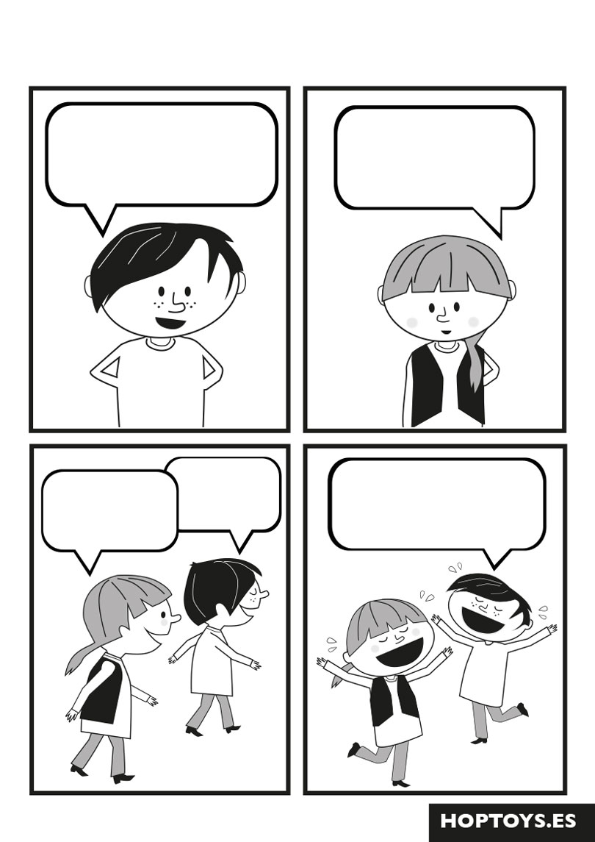

- Vamos a pintar el siguiente dibujo con los colores que más te gusten.

- En conjunto con un adulto crearemos un cuento, apóyate con las siguientes imágenes.
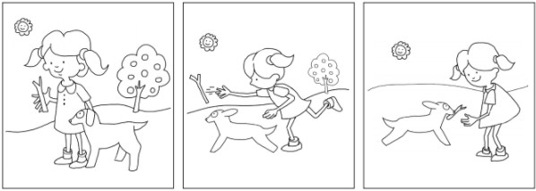

- Imagina si …

- Si pudieras cambiar tu nombre, ¿cómo sería? --------------------------
- ¿En qué lugar te gustaría vivir? ---------------------------------------
- Si pudieras pedir un deseo ¿Cuál sería? -----------------------------------

¡Felicidades por tu esfuerzo!

Frente a cualquier duda con la guía o bien si puedes enviar fotos de ella resuelta, me puedes escribir a mi correo vania.maltrain@nuestrotiempo.cl . Estaré muy contenta que te pongas en contacto conmigo.

